**Коваль Тодора Габриэлева (Kowalowna Teodora)**

30 сентября 1817 г – крещение (НИАБ 136-13-894, лист 97об, №58/1817-р (коп)).

**НИАБ 136-13-894:** Лист 97об. **Метрическая запись №58/1817-р (ориг).**

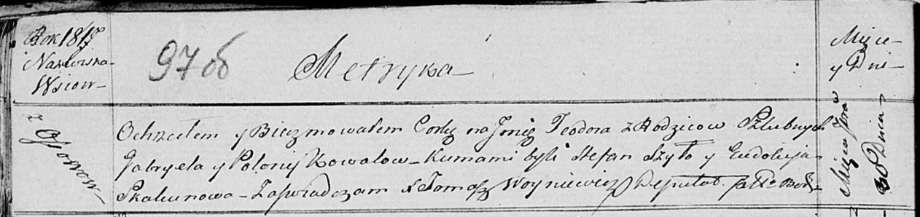

Осовская Покровская церковь. 30 сентября 1817 года. Метрическая запись о крещении.

Kowalowna Teodora – дочь родителей с деревни Осовo.

Kowal Gabriel – отец.

Kowalowa Połonija – мать.

Szyło Stefan – кум.

Skakunowa Eudokija – кума.

Woyniewicz Tomasz – ксёндз.